Anorí, 03 de Abril Del 2024

El Representante Legal de la Empresa Transnori S.A.S.

HACE CONSTAR

Que, el señor Luis Eduardo Puerta , identificado con C.C. N° 1003142413 de Anorí, Antioquia, laboró con nosotros como conductor de un vehículo de servicio público (Moto carro) por el termino de 5 meses, tiempo en el cual ha demostró responsabilidad, honestidad y cumplimiento en todas las labores encomendadas.

Para constancia se firma a solicitud del interesado a los 3 días del mes de Abril de 2024

Atentamente,

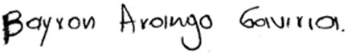
______________________________________________
Bayron Andrés Arango Gaviria
Representante Legal Transnori S.A.S

